Program UP verse 2.23

- dá se to tím programovat jako 30F2010

Přečtené konfigurační slovo z 30F3013 po smazání
00c71F 00803F 0087B3 00310F
00330F 000007 00C003 000000

MPLAB vyblil: (WTDG disable, FRC, code protection ne )
00C100 00000 008733 xxxxxx
xxxxxx 00007 00C003 xxxxxx

ale na prvnim slove bleje spoustu ruznych hodnot, zda se 00C101 – pinik OSC2 je I/O

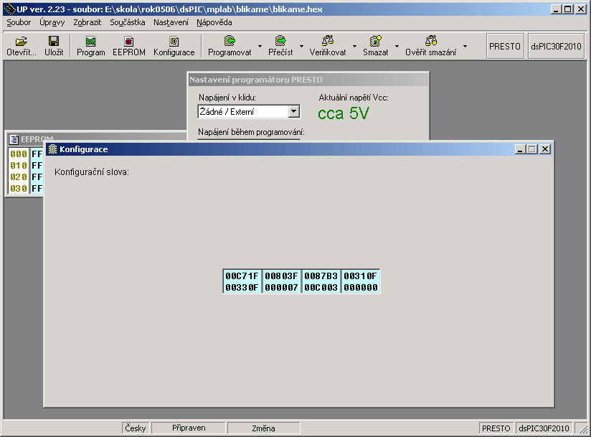

SELECT pro převodník dáme na
RD8 – pin 15

Po naprogramovani a precteni je tam

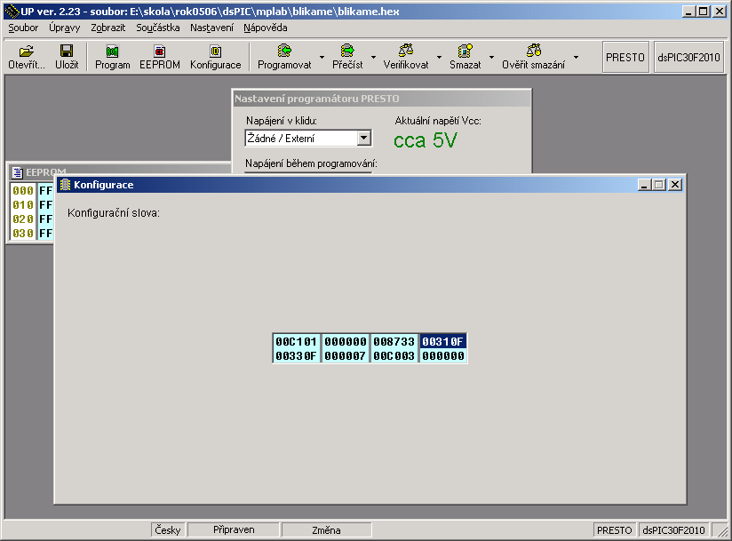

A S Tímhle nastavením to OPRASVDU FUNGUJE !!!!!!!!!!!!!!!!!!!!!!!!!!!!!!!!!!

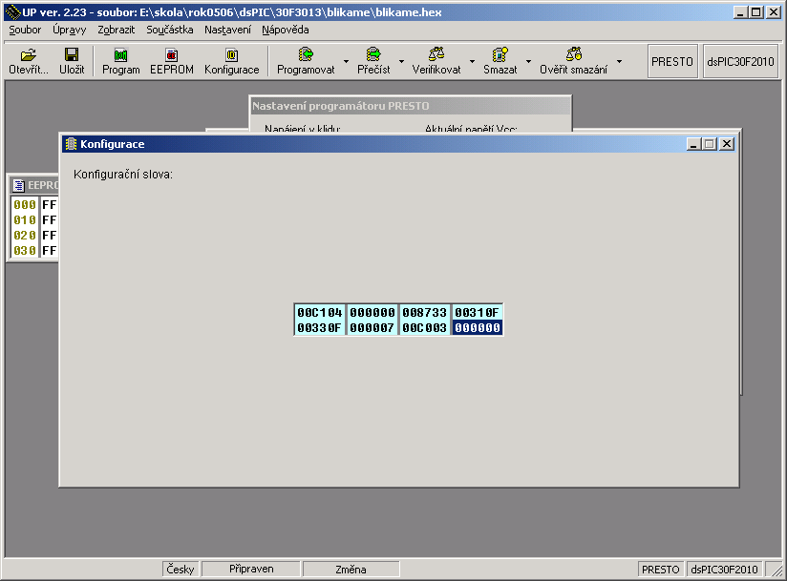

00C104 00000 008733 00310F
00330F 00007 00C003 000000

Program UP verse 2.24b5

Programovat se to dá programátorem Presto od ASIXu,
- ver. 2.24b5,
verse database soucastek 2.0.73.,
programujeme to jako 30f3013, to je zatím pracovní verse, díky mimořádné laskavosti ASIXu
pro Panskou

Nesouhlasi tam samozrejme okenko "pojistky"

Pokud ale ve zdrojovem file nechame sekci

.GLOBAL _VisualInitialization

; Feature=fuses - fuses (DCR) configuration
; B15:14=FSCKM1:0 B10:8=FOS2:0 B4:0=FPR4:0
config __FOSC, 0xC100
; B15=FWDTEN B5:4=FWPSA1:0 B3:0=FWPSB3:0
config __FWDT, 0x003F
; B15=MCLREN B7=BOREN B5:4=BORV1:0 B3:0=FPWRT3:0
config __FBORPOR, 0x8733

- to je z Visual Inicializeru, tak si Presto samo nacucne i hodnoty
konfiguračních slov a je spokojené.

Tohle nastavení je pro:
WDT vypnut
POR zapnut, čítač je na 64 ms
MCLR zapnut, t.j. dělá hardwarový reset.

Pokud chcete jiné nastavení, musíte si Visual Inicialiserem vyrobit svoje nastavení uvedených
proměnných nebo se pokusit odhadnout, co znamená které číslíčko a změnit to.

---- zdá se, že nadefinovaná tři slova jsou hodnoty, které se dosadí do prvních tří okének
v UP - konfiguracční slovo - přímá editace pojistek

Tohle je přečteno z fungující 30F3013

MCLR enabled
WTDG disabled
FRC oscilátor

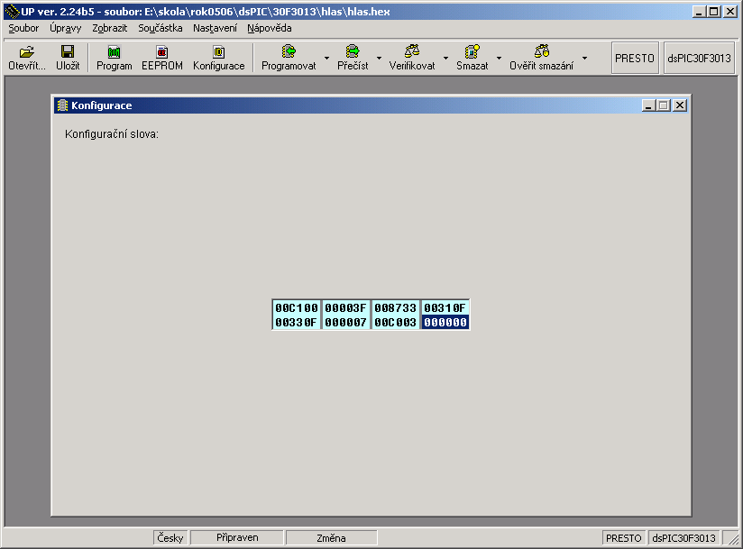

00C100 00003F 008733 00310F
00330F 000007 00C003 000000

